自強國中 九年級社會科 補考題庫 ___年 ___班 座號：___ 姓名：__________

一、選擇：(每題2分，共100分)
- （ ）臺灣俗諺常能反映人民的心聲，也可從中觀察出某些社會現象。請問：下列哪句俗諺反映日治時期臺灣的社會現象？ (A)一個某卡贏三個天公祖 (B)一府二鹿三艋舺 (C)有唐山公，無唐山媽 (D)第一憨，種甘蔗予會社磅。
- （ ）羅馬人的哪一種性格，促使其所興建的多半是馬路、引水道、劇場等大型公共工程？ (A)浪漫 (B)務實 (C)悲觀 (D)樂觀。
- （ ）何項政策主要是將公有農地釋放出來，賣給需要土地的農民？ (A)三七五減租 (B)公地放領 (C)耕者有其田 (D)農地重劃。
- （ ）「秋瑾出生於官宦之家，成年後奉父母之命嫁與富有人家，但對於婚姻生活非常不滿意的她，不顧家人的反對，前往外國留學……。」從上文的敘述中，我們可以判斷秋瑾是哪個時代的人物？ (A)宋代初期 (B)元代末年 (C)明代初期 (D)清代末期。
- （ ）小米某日放學回家時，看見有車輛撞傷人後逃逸，於是記下車號向警方報案，此種提告方式稱為下列何者？ (A)自訴 (B)告訴 (C)公訴 (D)告發。
- （ ）拜占庭帝國抵抗伊斯蘭勢力的入侵，直到西元1453年才遭滅亡。請問：是哪一個勢力消滅了拜占庭帝國？ (A)匈奴人 (B)蒙古人 (C)塞爾柱土耳其人 (D)鄂圖曼土耳其人。
- （ ）下列選項中的行為，哪些與行政法有關？ (甲)辦理出生登記 (乙)去書店購買參考書籍 (丙)接受國民義務教育 (丁)確實繳納所得稅 (A)甲乙丙 (B)甲乙丁 (C)乙丙丁 (D)甲丙丁。
- （ ）民國六十年代，臺灣社會為追求經濟成長而付出慘痛的社會代價，臺灣內政、外交接連挫敗，知識分子重新反省政治、文化。宋澤萊的《打牛南村》描寫民國六十年代中期臺灣農村的困境。請問：這部作品屬於何種文學？ (A)反共文學 (B)美國文學 (C)鄉土文學 (D)奇幻文學。
- （ ）咖啡適合生長在年均溫20℃左右及年降水量1,500～2,000mm的環境，且容易受霜害。若以緯度來看，世界上種植咖啡豆的地區剛好形成一帶狀，稱為咖啡帶(Coffee Zone)，如中南美洲的巴西、哥倫比亞和瓜地馬拉等。請問：下列何者不是這些咖啡生產國的生產特色？ (A)多位於回歸線間 (B)栽種單一作物 (C)農產大量輸出 (D)高度機械化耕作。
- （ ）非洲擁有近代世界史中兩項偉大的工程建築，一是蘇伊士運河，一是亞斯文高壩。請問：這兩項建築皆位於哪個國家？ (A)埃及 (B)剛果 (C)奈及利亞 (D)南非共和國。
- （ ）若想要了解北美大平原的開發，應配合下列哪一條河川的水運發展來了解？ (A)格蘭河 (B)萊茵河 (C)密西西比河 (D)聖羅倫斯河。
- （ ）附圖是戰國時期的形勢圖。請問：最後爭霸並統一天下的是圖中哪個地區的國家？ (A)甲 (B)乙 (C)丙 (D)丁。
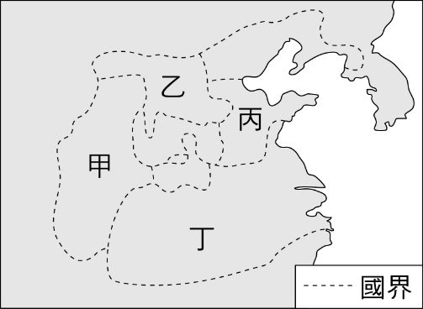
- （ ）下列何者不屬於文化的範疇？ (A)臺灣位於板塊交界帶常有地震發生 (B)教育部實施十二年國民基本教育 (C)傷害他人身體必須接受法律制裁 (D)阿拉伯世界允許一夫多妻制度。
- （ ）近年來，日本、南韓推動智慧型農業政策，如農業產銷輔助人工智慧、無人駕駛耕耘機等，這項政策的推動除了因應未來市場需求以外，還受到什麼因素的影響？ (A)氣候異常愈發頻繁 (B)國土空間嚴重不足 (C)農業勞動人口減少 (D)水土流失增加風險。
- （ ）據報導西元2019年年底非洲南部乾旱災情嚴重，4,500萬人面臨飢餓風險，如辛巴威部分地區的降水量創下自西元1981年以來新低，使逾550萬人暴露在糧食供給嚴重不足的風險之中。聯合國糧食機構甚至協助發放應急食物，援助1,100萬人。請問：下列何者並非導致非洲發生饑荒的原因？ (A)戰亂頻繁 (B)嚴重乾旱 (C)人口快速增加 (D)兒童發育遲緩。
- （ ）有關「國際貿易是日本的經濟命脈」這句話的含義，下列敘述何者正確？ (A)日本海岸線曲折多良港，世界各大海港均有日本輪船進出 (B)日本的陸運以鐵路為主，客貨運輸極為繁忙 (C)日本主要工、礦原料均依賴進口，工業產品運銷全球 (D)日本產品價格低廉且品質不差，在國際市場上極具競爭能力。
- （ ）四個朋友討論最近的消費經驗──
根據對話內容，何者所提到的店家採取「非價格競爭」策略？ (A)茂瑜 (B)阿茹 (C)霏霏 (D)庭彰。
- （ ）立法委員選舉時，小朋的爸爸攜帶身分證、印章和選票通知單到指定的投票所去投票，這是在行使《憲法》上所賦予的何種權利？ (A)自由權 (B)參政權 (C)平等權 (D)受益權。
- （ ）臺灣的農業考察團若前往西亞地區考察，無法觀察到下列何種農業型態？ (A)灌溉農業 (B)綠洲農業 (C)熱帶栽培業 (D)地中海型農業。
- （ ）班上有幾位同學正在討論世族社會形成的原因。請問：下列何人的說法有誤？ (A)敏敏：「東漢逐漸形成以經學傳家的世家大族。」 (B)小花：「曹魏時開始實施九品官人之法。」 (C)軒軒：「魏晉時期主要由世族掌控政治權力。」 (D)萍兒：「南北朝時期世族勢力已消失。」
- （ ）怡靜參觀埃及文化展時，不會看到下列哪種文物？ (A)木乃伊 (B)刻有楔形文字的泥版 (C)《死者之書》 (D)法老圖坦卡門的黃金面具。
- （ ）《莫斯科―北京》，又稱《中蘇人民是弟兄》，是創作於西元1949年的蘇聯群眾歌曲，此曲旨在紀念中華人民共和國的成立，以及中蘇兩國人民間如同兄弟的友誼。一九六○年代後，此曲不受官方喜愛，「中蘇人民是永久弟兄」的歌詞也成爲諷刺笑話。請問：下列何者不是中國與蘇聯友好態度轉變的主要原因？ (A)毛澤東改變親蘇外交政策 (B)蘇聯向中國要求返還貸款 (C)雙方因領土問題發生衝突 (D)戈巴契夫成為蘇聯領導人。
- （ ）晶晶前往歐洲某國旅行，做了以下幾點紀錄。請問：此國最可能為下列何者？ (A)義大利 (B)葡萄牙 (C)西班牙 (D)奧地利。
- （ ）總督府為了使鐵路交通成為臺灣經濟發展的主要動脈，自西元1899年開始，展開縱貫鐵路的延長工程，並陸續增築支線和東部線。請問：下列哪條路線並非當時修築的？ (A)宜蘭線 (B)南迴線 (C)臺東線 (D)屏東線。
- （ ）矽谷是高科技產業的指標地。在谷歌(Google)總部不遠處的街上，夾道停了兩排約有300多輛的露營車，一邊是科技致富，一邊是露宿街頭，豪宅對比露營車，可說是「一個矽谷，兩種世界」。請問：上述景象發生在附圖中何處？ (A)甲 (B)乙 (C)丙 (D)丁。
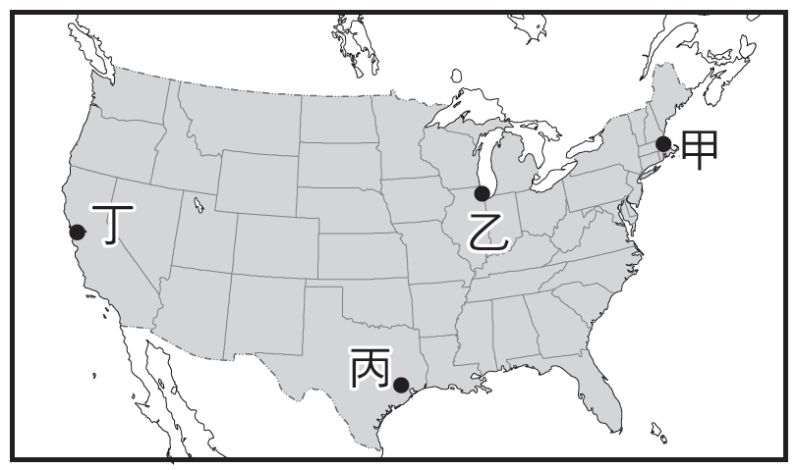
- （ ）為了避免國民因失業、疾病、意外、死亡或是年老等原因而陷入生活與經濟危機，政府可從以下何種社會福利政策著手預防，來維護民眾經濟安全？ (A)辦理職業訓練 (B)推動社區永續發展 (C)發放老人年金 (D)實施社會保險。
- （ ）附表為某四個國家對外主要的出口品清單。由表中資料判斷，何者最可能位於漠南非洲？ (A)甲 (B)乙 (C)丙 (D)丁。
- （ ）科舉考試制度是中國歷史上一種重要選拔官員的制度，它不問家世，不須舉薦，主要以考試成績決定取捨，這對中國社會和文化產生了深遠影響。請問：此種選才制度的施行，開始於哪個朝代？ (A)東漢 (B)曹魏 (C)隋代 (D)宋代。
- （ ）在大航海時期，哪個國家曾全力支持海上活動，成功在西非建立據點，建立前往東方的航線，並依靠香料等奢侈品貿易，迅速累積財富成為海上強權？ (A)法國 (B)葡萄牙 (C)英國 (D)西班牙。
- （ ）某學者：「此刑罰起源於應報主義，係以國家公權力剝奪罪犯生命權，使其永久與社會隔離，由於手段殘酷，不符刑罰亦具教化之主張，故廢除此刑已成為全球趨勢。」上述學者所指的應是下列何種刑罰？ (A)死刑 (B)拘役 (C)無期徒刑 (D)有期徒刑。
- （ ）「絲路」起源於漢代，從中國出發，途經中亞、最終到達大秦(羅馬帝國)，這條道路是古代中西交流相當重要的一條路徑。請問：有關絲路的敘述，下列何者正確？ (A)這條道路開通於東漢 (B)張騫出使西域，因而打通了絲路 (C)絲路之所以會出現是因為漢朝想聯絡匈奴共同抵抗西域國家 (D)基督教、音樂、繪畫都是透過絲路傳入漢朝。
- （ ）雲萱在大學畢業後前往英國留學，則他可能會如何做？ (A)出國前，到銀行將英鎊兌換為臺幣 (B)出國前，到中央銀行將臺幣兌換為英鎊 (C)在英國時，使用臺幣在當地進行交易 (D)回國後，到銀行將英鎊兌換為臺幣。
- （ ）俄羅斯總統批准了俄聯邦人口政策構想，建議依靠吸收外來移民來增加本國人口數量，從而在西元2025年前將人口數量增加到1.45億。當俄羅斯人面對將來可能日益增加的移民人口，該如何與不同地域、想法及信仰的人相處？ (A)固守本國傳統文化 (B)尋覓隱世的世外桃源 (C)開放心胸包容歧見 (D)封閉排他追求自身完善。
- （ ）依夏是十七世紀來自香料群島中哈馬黑拉島的居民。某日，他親身經歷了居住的村莊所發生的悲劇。不知從何而來的外島人大量入侵島內，依夏的許多朋友奮力抵抗，卻反遭屠殺。最後，依夏和其他倖存的居民開始被這群外島人統治。請問：依夏所說的外島人最有可能來自下列何國？ (A)荷蘭 (B)英國 (C)西班牙 (D)葡萄牙。
- （ ）「阿拉伯之春」是指自西元2010年年底，在北非與西亞的阿拉伯國家和其它地區的一些國家，發生一系列以「民主」和「經濟」等為主題的社會運動。這些運動多採取公開示威遊行和網絡串連的方式，其影響層面之廣。下列何者是與阿拉伯之春有關的事件？ (A)以阿衝突 (B)美國九一一事件 (C)伊拉克入侵科威特 (D)利比亞格達費下臺後陷入內戰。
- （ ）附圖為日本貿易額變化圖。由圖中資料可以推知下列何項事實？ (A)日本輕重工業都發達 (B)日本為一個貿易出超國 (C)日本為一貿易入超國 (D)日本出口貨物以工業產品居多。
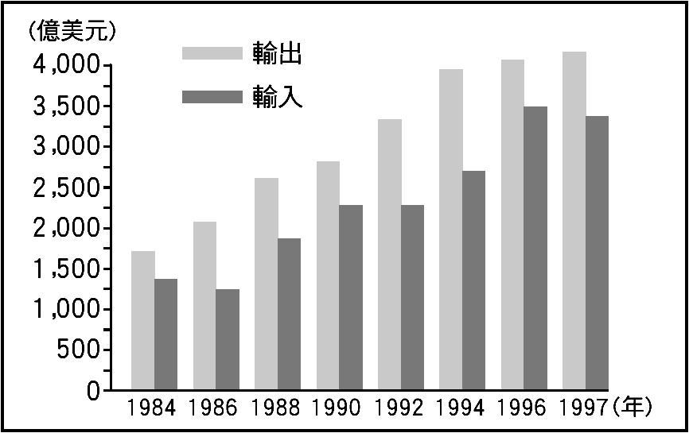
- （ ）歐洲是世界所有洲別中，氣候最溫和的一洲，沒有沙漠氣候的分布，其主要應是受到下列哪些因素的影響？ (甲)西風吹拂 (乙)東西走向的山脈不阻擋水氣 (丙)河川多由南向北流 (丁)位居板塊接觸帶的位置 (A)甲乙 (B)甲丙 (C)乙丙 (D)丙丁。
- （ ）關於日治時期林獻堂所發起的請願運動，下列敘述何者正確？ (A)其發起的緣由與中日戰爭後的思潮有關 (B)時間大約在一九三○年代 (C)主要目的是爭取設立「臺灣議會」 (D)其訴求最後得到日本國會的採納。
- （ ）近年來，日本致力將高科技引入農業生產過程，如將智慧型機器人引入農場，用機械手臂協助農民採收，減輕工作負擔及對勞動力的依賴。請問：導致上述現象的主因為何？ (A)出生率偏高 (B)勞動力老化現象 (C)晚婚人口多 (D)失業率升高。
- （ ）以下是萍萍看到的一則徵才廣告──
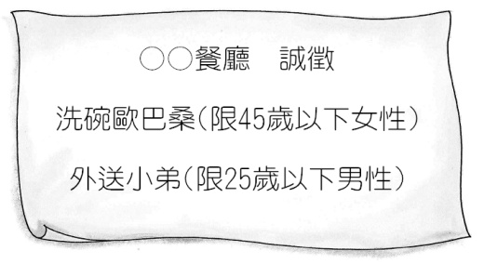
根據內容判斷，此徵才廣告已違反《憲法》保障人民的哪項基本權利？ (A)平等權、自由權 (B)人格權、財產權 (C)受益權、自由權 (D)平等權、受益權。
- （ ）有漫畫家授權網友以「標示姓名─非商業性─禁止改作」原則使用他的人物創作，讓該人物成為廣受歡迎的大頭貼，甚至成為許多產品的代言人。從上述兩個實例可看出哪一項「創用CC」的精神？ (A)創作者加強法律保障經濟與名譽的利益 (B)創作者全面無償授權從事社會知識流通 (C)藉由法律來維護創作者的市場公平競爭 (D)促使著作成果流通上可兼顧私益與公益。
- （ ）中國的茶葉、絲綢、瓷器一直深受西方國家的喜愛，因此西方國家一直希望能與中國建立正常的貿易管道，使中西方的貿易能夠更加順暢，英國為了打開中國的通商大門，在何時派遣使臣來華？ (A)十五世紀 (B)十六世紀 (C)十七世紀 (D)十八世紀。
- （ ）以往《刑法》認為一個人在從事自己業務時，比一般人更專業、更熟悉，因此對他人造成傷害，必須承擔更重的刑責。西元2019年5月立法院通過修正案，認為不應該用從事何種職業，來判斷造成傷害時所要負擔的刑責；另外，將傷害、重傷、傷害致死、過失傷害等罪名刑度全面提高，讓法官可以依照過失情節，有較大的空間來決定刑度。依照罪刑法定原則，下列何行為在修法後的刑度加重？ (A)醫生開刀時造成病患受傷 (B)計程車搭載客人發生車禍 (C)餐廳讓消費者吃壞肚子 (D)因停車糾紛而互毆傷人。
- （ ）附圖為歐俄地區某地的氣候圖。由圖中的氣候特徵判斷，下列何者是影響該地氣候的最大因素？ (A)距海較遠 (B)暖流流經 (C)涼流流經 (D)副熱帶高壓籠罩。
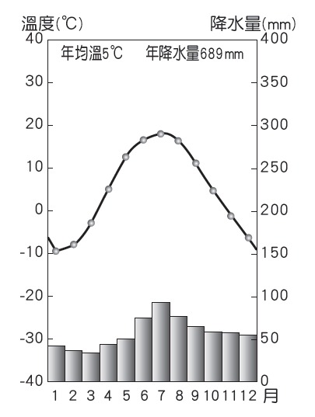
- （ ）「歐洲共同體」12國於1993年轉為「歐洲聯盟」，其後又不斷納入新會員國。2004年之後，又有波蘭、捷克、匈牙利、斯洛伐克、斯洛維尼亞、愛沙尼亞、拉脫維亞、立陶宛、羅馬尼亞及保加利亞等國加入。請問：2004年之後加入的會員國，主要是位在歐洲哪一個分區？ (A)北歐 (B)西歐 (C)南歐 (D)東歐。
- （ ）附圖為表示亞洲某地區的人口遷移漫畫。該地區的發展過程因位居傳統東西海上絲路，為重要海上交通必經之地，受到各種外來文化的影響，呈現多元的文化特色。由圖中內容判斷，該地區最可能為何？ (A)朝鮮半島 (B)中南半島 (C)印度半島 (D)阿拉伯半島。
- （ ）「聖地牙哥位於智利國土中部、南緯30～40度之間的大陸西海岸，由西班牙征服者佩德羅·德·巴爾迪維亞於西元1541年建立，其之所以選擇在該地建城，是由於當地的氣候環境及容易的防守形勢。」請問：下列氣候圖中，何者最接近聖地牙哥的氣候類型？
(A)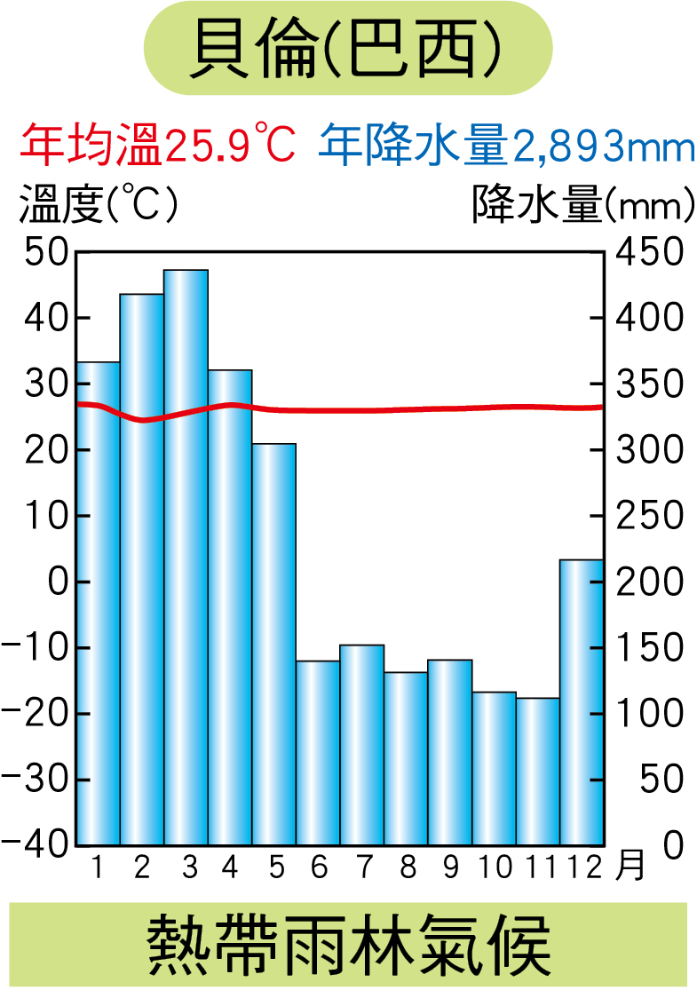 (B)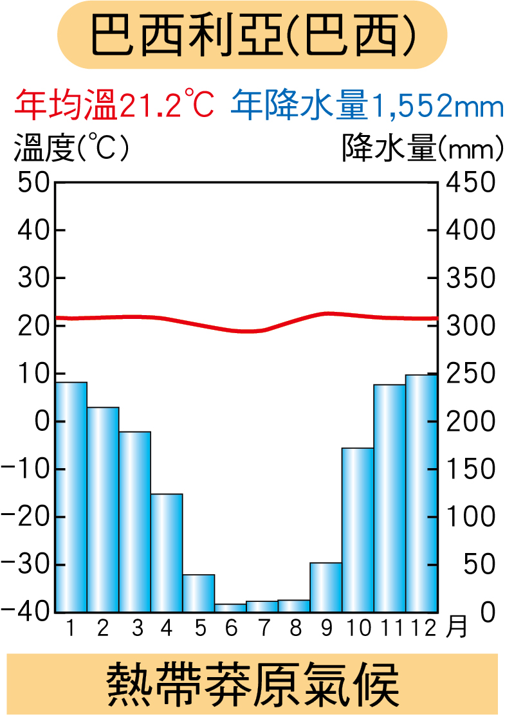
(C)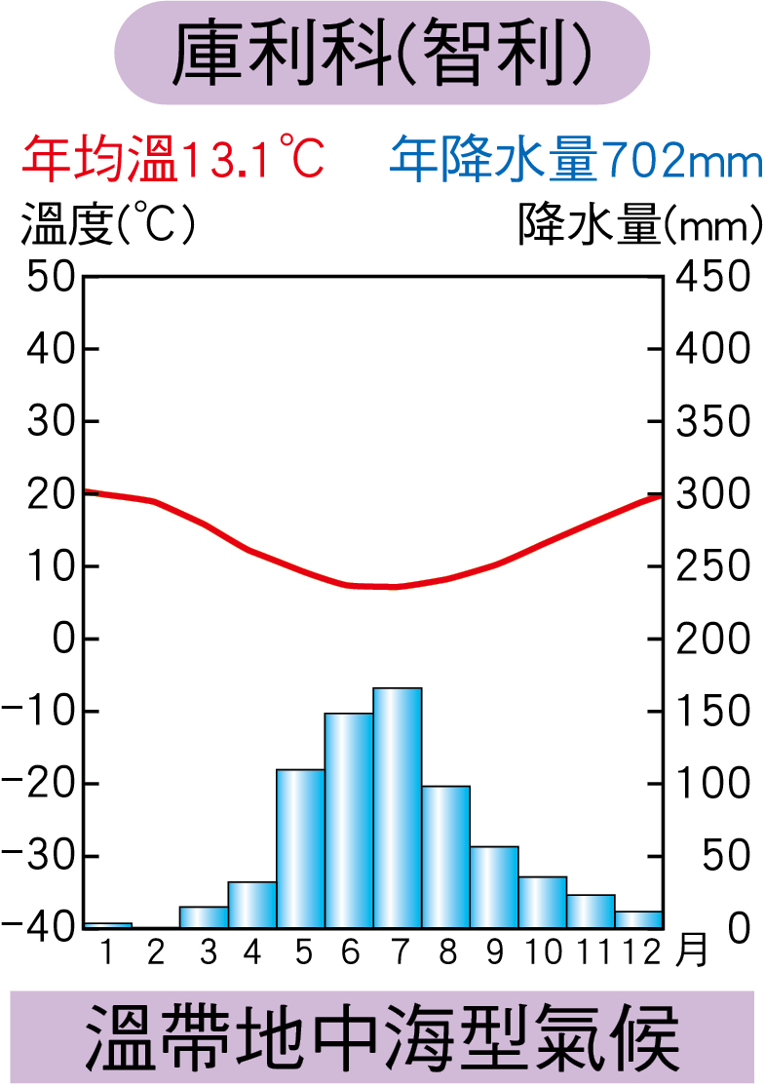 (D)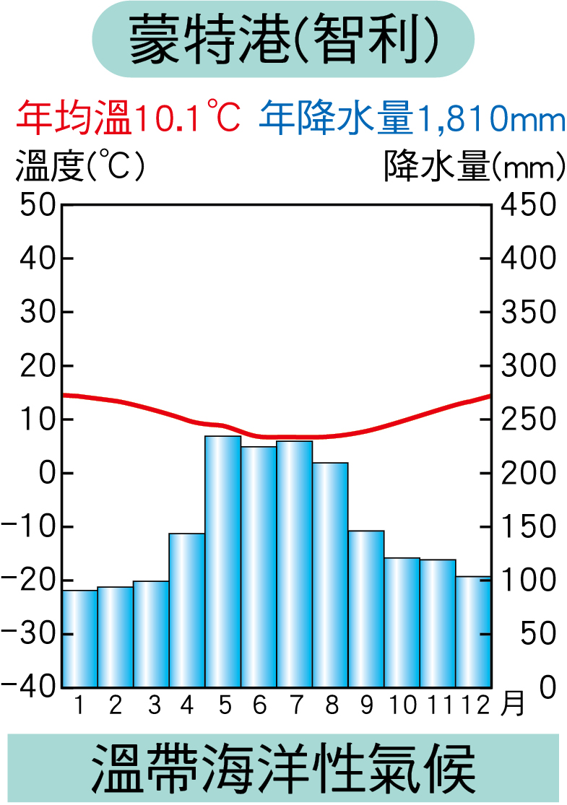
- （ ）李老闆向律師諮詢著作權的相關法律規定，下列為雙方的討論內容，其中何者正確？
- （ ）「因強烈的極地冷氣團南下，全美多地創下最低溫，洛磯山脈以東的地區比往年平均低近15℃，連南方的密西西比州都已積雪。請問：造成上述各地急速低溫的主要原因為何？ (A)山勢高大 (B)冰蝕湖眾多 (C)地形平坦開闊 (D)位居高緯地區。
- （ ）關於共產中國與美國關係的變化，下列的哪個分析內容合乎歷史的發展？ (A)蘇聯在中共建國之初，即禁止中共與美國建立邦交 (B)中共與美國的關係，在一九五○年代初期獲得較好的發展 (C)一九七○年代是中共與美國關係好轉的轉捩點 (D)中共與美國建立邦交當時，正與蘇聯爆發首次的邊界衝突。

解 答
1.D 2.B 3.B 4.D 5.D
6.D 7.D 8.C 9.D 10.A
11.C 12.A 13.A 14.C 15.D
16.C 17.C 18.B 19.C 20.D
21.B 22.D 23.C 24.B 25.D
26.D 27.C 28.C 29.B 30.A
31.B 32.D 33.C 34.A 35.D
36.B 37.A 38.C 39.B 40.D
41.D 42.D 43.D 44.A 45.D
46.B 47.C 48.D 49.C 50.C

